VOTO PARTICULAR QUE FORMULA LA COMISIONADA EVA ABAID YAPUR, EN RELACIÓN CON LA RESOLUCIÓN DICTADA POR EL PLENO DEL INSTITUTO DE TRANSPARENCIA, ACCESO A LA INFORMACIÓN PÚBLICA Y PROTECCIÓN DE DATOS PERSONALES DEL ESTADO DE MÉXICO Y MUNICIPIOS, EN LA CUADRAGÉSIMA PRIMERA SESIÓN ORDINARIA DE SEIS DE NOVIEMBRE DE DOS MIL DIECINUEVE, EN LOS RECURSOS DE REVISIÓN 06900/INFOEM/IP/RR/2019 Y 06905/INFOEM/IP/RR/2019 ACUMULADOS.

Con fundamento en lo dispuesto por el artículo 14, fracciones X y XI, del Reglamento Interior del Instituto de Transparencia, Acceso a la Información Pública y Protección de Datos Personales del Estado de México y Municipios, la que suscribe EVA ABAID YAPUR, emiten VOTO PARTICULAR respecto de la resolución dictada en el recurso de revisión 06900/INFOEM/IP/RR/2019 y 06905/INFOEM/IP/RR/2019 acumulados pronunciada por el Pleno de este Instituto ante el proyecto presentado por la Comisionada Presidenta ZULEMA MARTÍNEZ SÁNCHEZ, que es del tenor siguiente.

La suscrita comparte esencialmente el sentido de la resolución del recurso de revisión; empero, estimo necesario precisar algunas consideraciones de hecho y de derecho, tocante a parte de lo que se ordena.

Al respecto, tal y como quedó debidamente asentado en la resolución materia del presente voto, el particular requirió del Sistema Municipal para el Desarrollo Integral de la Familia de Tlalnepantla de Baz, en lo sucesivo EL SUJETO OBLIGADO, la información que a continuación se desagrega:

“06900/INFOEM/IP/RR/2019: relación de pagos del 1 de enero al 8 de junio 2019;
06905/INFOEM/IP/RR/2019: relación de pagos por gasolina y aditivos con su debido soporte documental del ejercicio 2019.

De las constancias que obran dentro del expediente electrónico del SAIMEX, se advirtió que EL SUJETO OBLIGADO, en respuesta a la solicitud de información se pronunció respecto de la información requerida, remitiendo los archivos electrónicos que a continuación se describen:

“06900/INFOEM/IP/RR/2019: archivo electrónico 00219.zip del que se despende un oficio de respuesta y sesis estados de cuenta de diversos pagos realizados; y ,
06900/INFOEM/IP/RR/2019: remitió un el archivo 00225.zip del que medularmente se desprenden un oficio de contestación y 5 archivos con pólizas de egresos por los conceptos de combustibles y aditivos.”

Atento a lo anterior, la Ponencia Resolutora determinó REVOCAR la respuesta del SUJETO OBLIGADO ordenándole entregar en versión pública, de lo siguiente:

1) Pagos realizados del 1 de enero al 08 de junio de 2019.
2) Pagos por concepto de gasolina y aditivos, así como el soporte documental de dichos pagos del uno de enero al ocho de julio de dos mil diecinueve.

Acuerdo de Clasificación por motivo de la versión pública en términos de los artículos 49 fracción VIII, 132 fracción II de la Ley de Transparencia y Acceso a la Información Pública del Estado de México y Municipios y demás normatividad aplicable.

En ese sentido, la que suscribe reitera, que si bien coinciden en términos generales con el sentido de la resolución en comento, difiero respecto al pronunciamiento por parte de la Ponencia Resolutora en el que señala que para la elaboración de la versión pública que realice EL SUJETO OBLIGADO respecto de la información de la que se ordena la entrega, este deberá testar los números de serie de los vehículos oficiales que tienen asignados los distintos servidores públicos; pues a su criterio, su publicidad no coadyuva en absoluto a la transparencia de la gestión pública.

Dicho de otra manera, restringir el derecho de acceso a la información pública del particular negando el acceso al documento otorgado por el Sujeto Obligado, argumentando que el Número de Identificación Vehicular es un dato susceptible de clasificarse como reservado, debilita la efectividad de esta garantía que otorga el multicitado derecho.

En efecto, el Derecho de Acceso a la Información “es la igualdad de oportunidades para recibir, buscar e impartir información” “en posesión de cualquier autoridad, entidad, órgano y organismo de los poderes Ejecutivo, Legislativo y Judicial, órganos autónomos, partidos políticos, fideicomisos, y fondos públicos, así como de cualquier persona física, moral o sindicato que reciba y ejerza recursos públicos o realice actos de autoridad en el ámbito federal, estatal y municipal” que se constituye como una herramienta fundamental para “ejercer control democrático de las gestiones estatales, de forma tal que puedan cuestionar, indagar y considerar si se está dando un adecuado cumplimiento de las funciones públicas”, fomentando la “transparencia de las actividades estatales y promoviendo la responsabilidad de los funcionarios sobre su gestión pública” que permite “saber qué están haciendo los gobiernos por sus pueblos, sin lo cual la verdad languidecería y la participación en el gobierno permanecería fragmentada”.

En ese tenor el particular, presentó la solicitud de acceso a la información pública ante EL SUJETO OBLIGADO, ejerciendo el derecho en cuestión a través de su garantía primaria depositada en la autoridad quien, por mandato categórico del tercer párrafo del artículo primero de la Constitución Federal, se encuentra obligado, como todas las demás autoridades, en el ámbito de su competencia, a “promover, respetar, proteger y garantizar los derechos humanos”, entre los cuales se encuentra el de acceso a la información.

En ese sentido la garantía primaria, en la que se constituye la solicitud de acceso a la información pública, impone a las autoridades la obligación de atender la solicitud en los términos requeridos, así, como el resto de los derechos, ninguno es absoluto y es posible limitarlos y restringirlos, siguiendo el procedimiento que para tal efecto se encuentra establecido; sin embargo, en el caso que se resuelve, no se acreditó por la Ponencia Resolutora que el número de serie o de motor actualizara el supuesto de clasificación invocado, con el desarrollo de la respectiva prueba de daño y, por el contrario, los suscritos consideran que el número de serie que se asigna de manera única e individual a cada vehículo es información pública cuando se trata de unidades que pertenecen al parque vehicular de los Sujetos Obligados, ya que éste y el número de placa son los datos que identifican plenamente a cada unidad y en consecuencia, permiten transparentar su compra, asignación, resguardo y cuidado respectivo.

En ese sentido, cabe recalcar que el número de serie, “mismo que se entiende como el Número de Identificación Vehicular único, será asignado por el fabricante o ensamblador, mismo que debe grabarse directamente sobre una pieza estructural sólida del vehículo, que puede ser el chasis o en caso de remolques, semirremolques y convertidores, en una pieza inamovible o difícilmente reemplazable de la carrocería o en una placa metálica o etiqueta que no pueda removerse sin ser destruida, a través de procedimientos que garanticen la permanencia del NIV durante la vida útil del vehículo bajo condiciones normales de uso. Es decir, se trata de un dato que resume las características propias de cada vehículo, diferente en cada uno, o sea, único y que si bien debe ser colocado en una parte visible del vehículo, no es fácil de percibir como sucede por ejemplo con el número de placas”

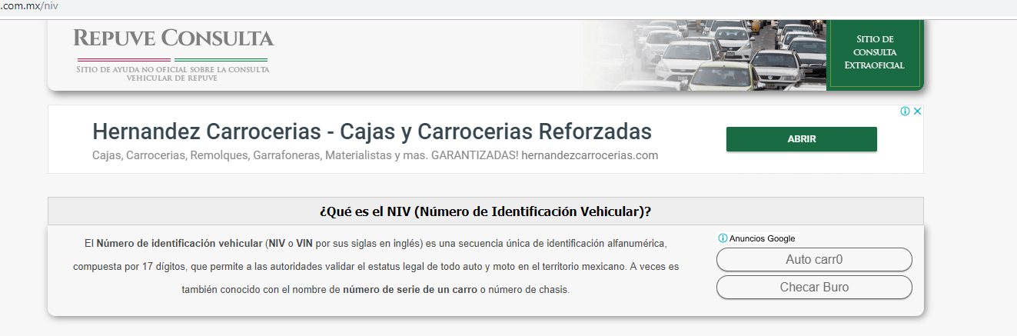

Información obtenida de la dirección electrónica https://www.repuve-consulta.com.mx/consulta-ciudadana

Bajo ese contexto, es que no acompañamos la tesitura de la Ponencia Resolutora pues como se refiere el Número de Identificación Vehicular se encuentra visible en la carrocería del automóvil y su utilidad no es requisito sine qua non, para obtener información sobre el estatus legal de los vehículos en el Registro Público Vehicular (REPUVE), consultable en https://www.repuve-consulta.com.mx/consulta-ciudadana.

En efecto, como se muestra a continuación, para obtener información del REPUVE, basta con tener el número de placas; lo anterior puesto que dicho registro corresponde a un sistema asentado en una base de datos, que contiene el registro de información a nivel nacional que tiene como propósito otorgar seguridad pública y jurídica a los actos que se realicen con vehículos que circulen en territorio nacional, mediante la identificación y control vehicular; además de brindar servicios de información al público.

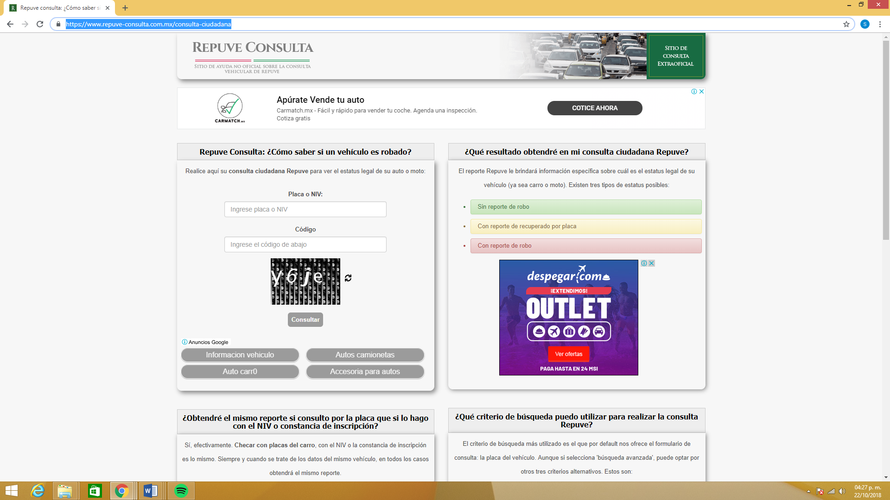

Información obtenida de la dirección electrónica https://www.repuve-consulta.com.mx/consulta-ciudadana

Así, para que dicho sistema arroje resultados es necesario introducir cualquiera de los datos, ya sea la placa del automóvil o el NIV (número de serie). Asimismo, el REPUVE otorga resultados del automóvil en cuestión tocantes a los conceptos siguientes:

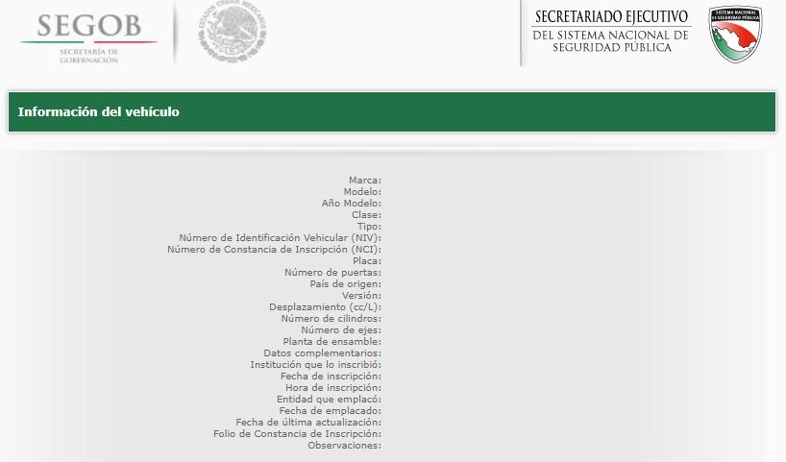

De lo anterior, se aprecia que esa base de datos de dominio público, permite el acceso al Número de Identificación Vehicular; luego, se colige que cualquier persona que obtenga datos básicos del vehículo como el número de placa, puede acceder a la información del mismo, sin necesidad del Número de Identificación Vehicular (NIV), sea cual fuere el medio de obtención, como pudiera ser una fuente de acceso público, la vía pública o, el otorgamiento de un padrón.

Bajo este orden de ideas, considero que no es dable clasificar como reservado el NIV de los vehículos propiedad del Sujeto Obligado, ya que se trata de información que transparenta la situación jurídica del bien mueble. Adicional a lo anterior, si alguna persona tuviera la intención de acceder al NIV de vehículos públicos, con el fin de cometer algún delito como falsificar documentos, la publicidad de esta información causaría el efecto contrario, pues el hecho de que se conozca el número de serie (NIV) de los autos propiedad de sujetos obligados, permite su verificación en el REPUVE.

Por lo cual, la suscrita emite VOTO PARTICULAR con independencia de que se comparta el fallo, tanto en lo general como en su sentido, ya que se insiste que no es procedente la clasificación del número de serie de los vehículos propiedad del SUJETO OBLIGADO a fin de garantizar el derecho de acceso a la información del RECURRENTE y otorgar certeza jurídica a los particulares referente a los bienes que son propiedad de los entes gubernamentales.

EVA ABAID YAPUR
COMISIONADA
(RÚBRICA)

Esta hoja corresponde al voto particular emitido en la resolución de los recursos de revisión 06900/INFOEM/IP/RR/2019 y 06905/INFOEM/IP/RR/2019, aprobada el seis de noviembre de dos mil diecinueve.

YSM/ATU/LGMJ

Convención Americana sobre Derechos Humanos. Artículo 13.
Constitución Política de los Estados Unidos Mexicanos. Artículo sexto, sección A, Fracción I.
Corte Interamericana de Derechos Humanos. Caso Claude Reyes y otros vs Chile. Sentencia de 19 de septiembre de 2006. Serie C. No. 151. Párr. 86.
Ibídem. Párr. 87.
Declaración conjunta del Relator Especial de las Naciones Unidas (ONU) para la Libertad de Opinión y de Expresión, el Representante para la Libertad de los Medios de Comunicación de la Organización para la Seguridad y la Cooperación en Europa (OSCE) y el Relator Especial de la Organización de los Estados Americanos (OEA) para la Libertad de Expresión (2004), disponible en http://www.oas.org/es/cidh/expresion/documentos_basicos/declaraciones.asp.
sine qua non. Loc. lat. (pron. [sine-kuá-non] o [sine-kua-nón]) que significa literalmente ‘sin la cual no’. Se emplea con el sentido de ‘[condición] que resulta indispensable para algo’: «La democracia es una condición sine qua non para pertenecer al Mercosur» (DAméricas [EE. UU.] 4.3.97).

